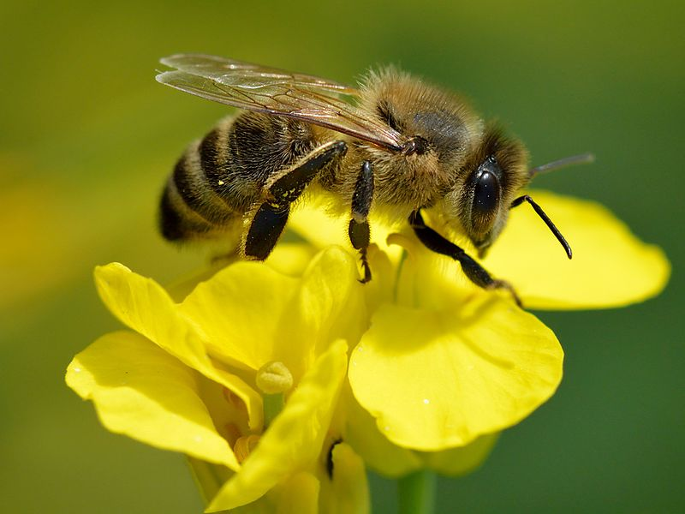

Jmenuji se **včela**.

Květy navštěvuji během dne. Přitahují mě sladce vonící květy s jasnými barvami, jako je žlutá, modrá či fialová.

Vidím také barvy v UV spektru.

Mám ráda pevné, prostorné květní lístky a květy, které mají snadný přístup k pylu (mám totiž krátký sosáček). Vítám také značení, které mě nasměruje přímo k nektaru.

Jmenuji se **čmelák**.

Květy navštěvuji během dne i za chladnějšího počasí.

Mám dlouhý jazyk, díky tomu se dostanu k nektaru v hlubokých trubkovitých květech.

Slabost mám hlavně pro fialové a modré květy.

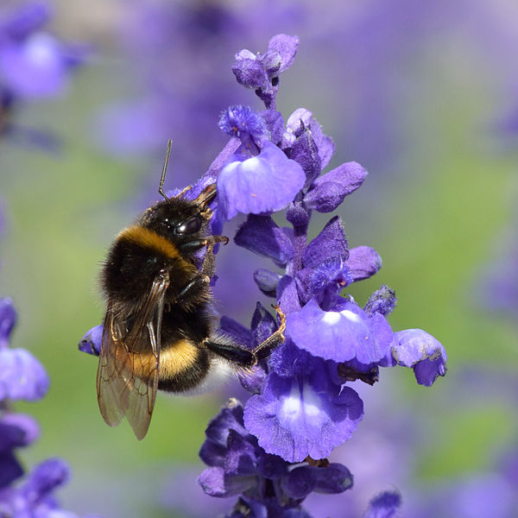

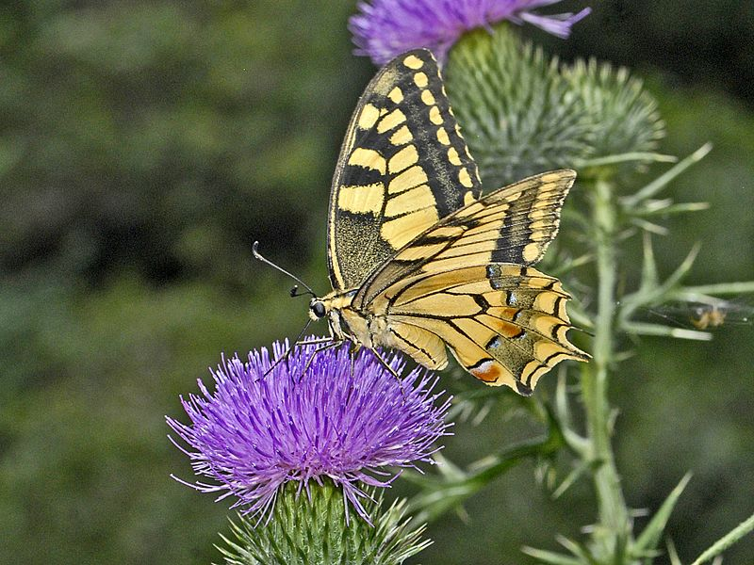

Jsem **motýl**.

Květy navštěvuji během dne.

Díky dlouhému sosáku se dostanu k nektaru i v těch nejhlubších květech.

Při pití si rád posedím na okvětních lístcích.

Přitahují mě květiny jasných barev, jako jsou fialové, červené nebo oranžové. Vůně pro mě není důležitá.

Jsem **pták** – **kolibřík** jméno mé.

Žiji v tropech Ameriky.

Květiny navštěvuji během dne.

K získání nektaru z dlouhých trubicovitých květů používám svůj úzký, dlouhý zobák.

Mám dobrý zrak, ale špatný čich. Proto mě přitahují jasné barvy zejména červená nebo oranžová.

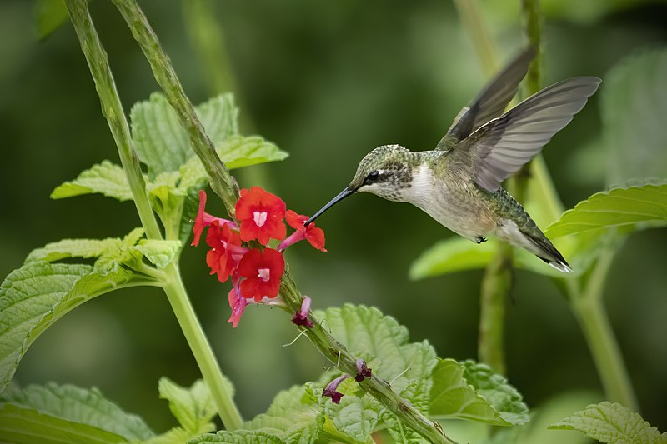

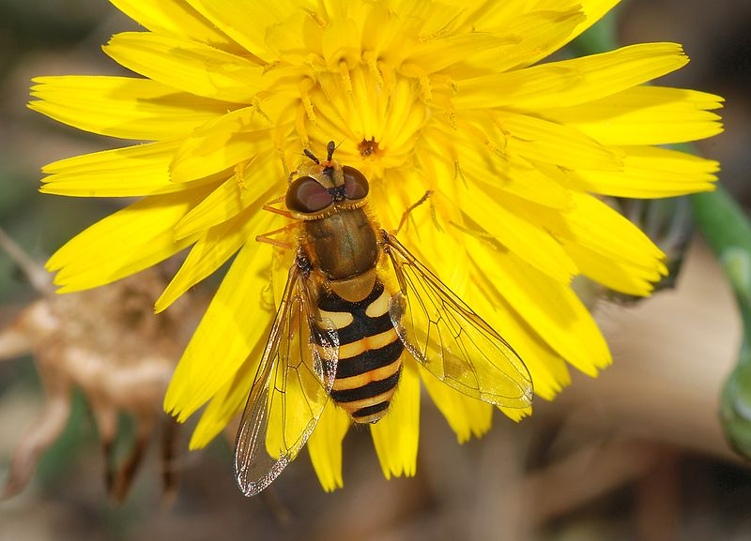

Ahoj! Jsem **pestřenka.**

Miluji sladký nektar a pyl, proto vyhledávám během dne květenství složená z mnoha drobných kvítků, nebo ploché květy s mnoha prašníky.

Nejvíce mě lákají květy barvy bílé a žluté.

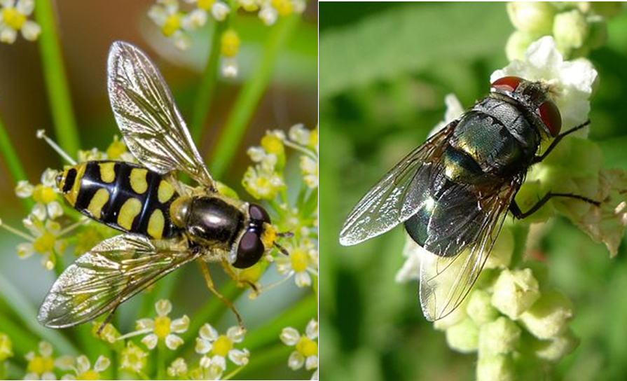

Bzzz, jsem **moucha.**

My mouchy jsme opravdové gurmánky. Nejraději navštěvujeme květy trubkovité nebo talířovité, hnědě, červeně či skvrnitě zbarvené, páchnoucí po rozkládajících se zbytcích.

Občas si zaletíme i na jiné květy na trochu pylu.

Jsem **brouk**.

Do květů si chodím hlavně pro pyl, ale nepohrdnu ani nektarem či kouskem samotného květu.

Mám rád květy robustní s plochým nebo miskovitým tvarem a květy uspořádané v plochých květenstvích.

Lákají mě květy bílé či nazelenalé.

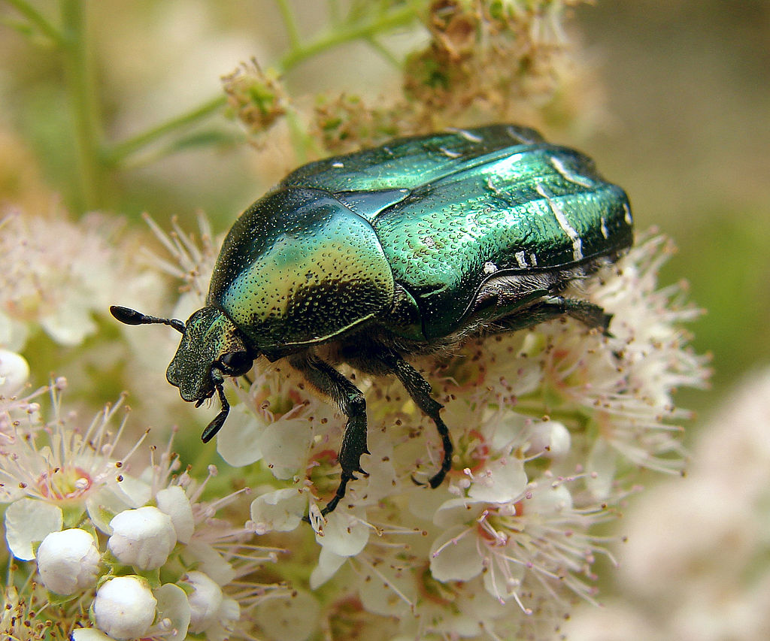

Zdroje obrázků:

* včela: <https://commons.wikimedia.org/wiki/File:Apis_mellifera_-_Brassica_napus_-_Valingu.jpg>
* čmelák: <https://commons.wikimedia.org/wiki/File:Bombus_terrestris_-_Salvia_farinacea_victoria_-_Tallinn.jpg>
* motýl: <https://commons.wikimedia.org/wiki/File:Papilionidae_-_Papilio_machaon-003.JPG>
* kolibřík: <https://commons.wikimedia.org/wiki/File:Ruby-Throated_hummingbird_on_red_flower.jpg>
* moucha: <https://commons.wikimedia.org/wiki/File:Fly_on_flower_(5694431992).jpg>
* pestřenka: <https://commons.wikimedia.org/wiki/File:Hoverfly_December_2007-4.jpg>
* zlatohlávek: <https://cs.wikipedia.org/wiki/Zlatohl%C3%A1vek_zlat%C3%BD#/media/Soubor:Cetonia-aurata.jpg>

<https://ziva.avcr.cz/files/ziva/pdf/polinacni-syndromy.pdf>

<https://www.botanicka.cz/media-files/images/Amalka/INTIMNI-ZIVOT-ROSTLIN_final.pdf>